GIAO LƯU BÓNG ĐÁ CHÀO MỪNG KỈ NIỆM NGÀY QUỐC KHÁNH 2-9 VÀ CHÀO ĐÓN NĂM HỌC MỚI 2023-2024

Hướng tới kỉ niệm 78 năm ngày quốc khánh 2-9 và chào đón năm học mới 2023-2024, ngày 20 tháng 8 năm 2023, trường THPT Võ Nguyên Giáp đã tổ chức buổi giao lưu bóng đá nam giữa hai trường THPT Võ Nguyên Giáp và THPT Nguyễn Thái Bình.
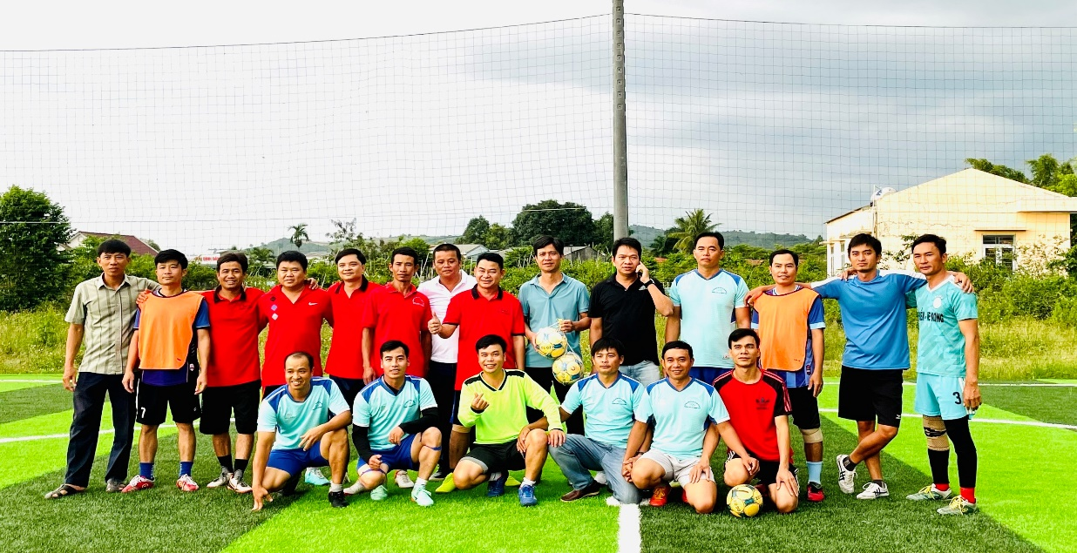
Đây là hoạt động có ý nghĩa thiết thực nằm trong kế hoạch hoạt động của nhà trường nhằm đẩy mạnh công tác giao lưu, học hỏi, thắt chặt tình đoàn kết, hữu nghị giữa các đơn vị trường học trong địa bàn, từ đó để nâng cao hiệu quả trong công tác chuyên môn “dạy tốt, học tốt” ở mỗi đơn vị trường học. Đồng thời góp phần rèn luyện sức khoẻ, nâng cao tinh thần thể dục thể thao theo tấm gương Bác Hồ vĩ đại, vừa tạo ra sân chơi bổ ích, lành mạnh, tạo tinh thần thoải mái, hứng khởi để chào đón năm học mới 2023-2024 cho tập thể cán bộ giáo viên, nhân viên nhà trường.
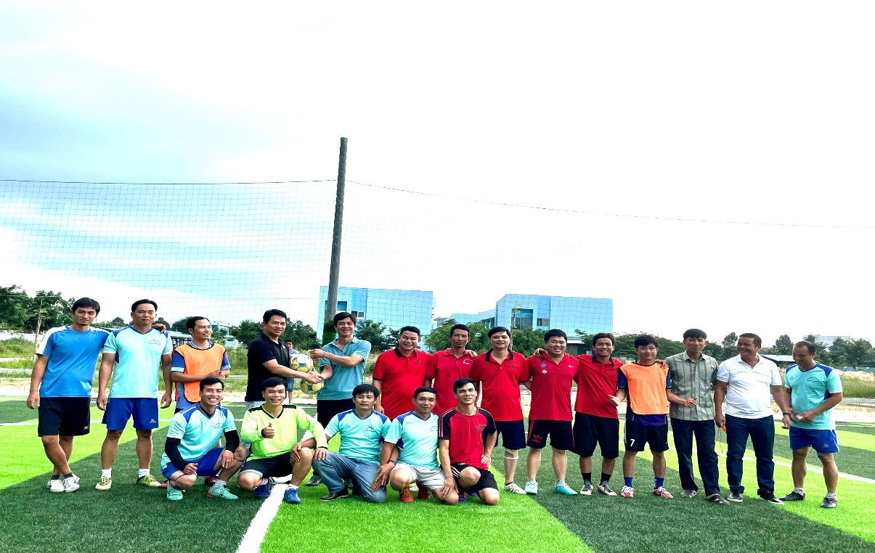
Trường THPT Võ Nguyên Giáp và THPT Nguyễn Thái Bình là hai đơn vị có nhiều điểm tương đồng, vốn là những ngôi trường còn non trẻ đóng trên địa bàn vùng sâu, vùng xa của huyện Eakar, với lực lượng cán bộ, giáo viên, nhân viên đa số là trẻ, nhiệt huyết, năng động. Mặc dù cơ sở vật chất còn nhiều thiếu thốn nhưng được sự quan tâm của UBND tỉnh Đắk Lăk, sở GDĐT Đắk Lăk, chính quyền địa phương nên cơ sở vật chất không ngừng được đổi mới khang trang, đầy đủ, phục vụ cho hoạt động dạy học trong nhà trường. Đây cũng là dịp trường THPT Võ Nguyên Giáp khánh thành và đưa vào sử dụng khu liên hợp thể thao gồm một sân bóng đá, một sân bóng chuyền và một sân bóng rổ vừa được UBND tỉnh Đắk Lăk, sở GDĐT Đắk Lăk đầu tư, xây dựng.
Một số hình ảnh đẹp trong buổi giao lưu
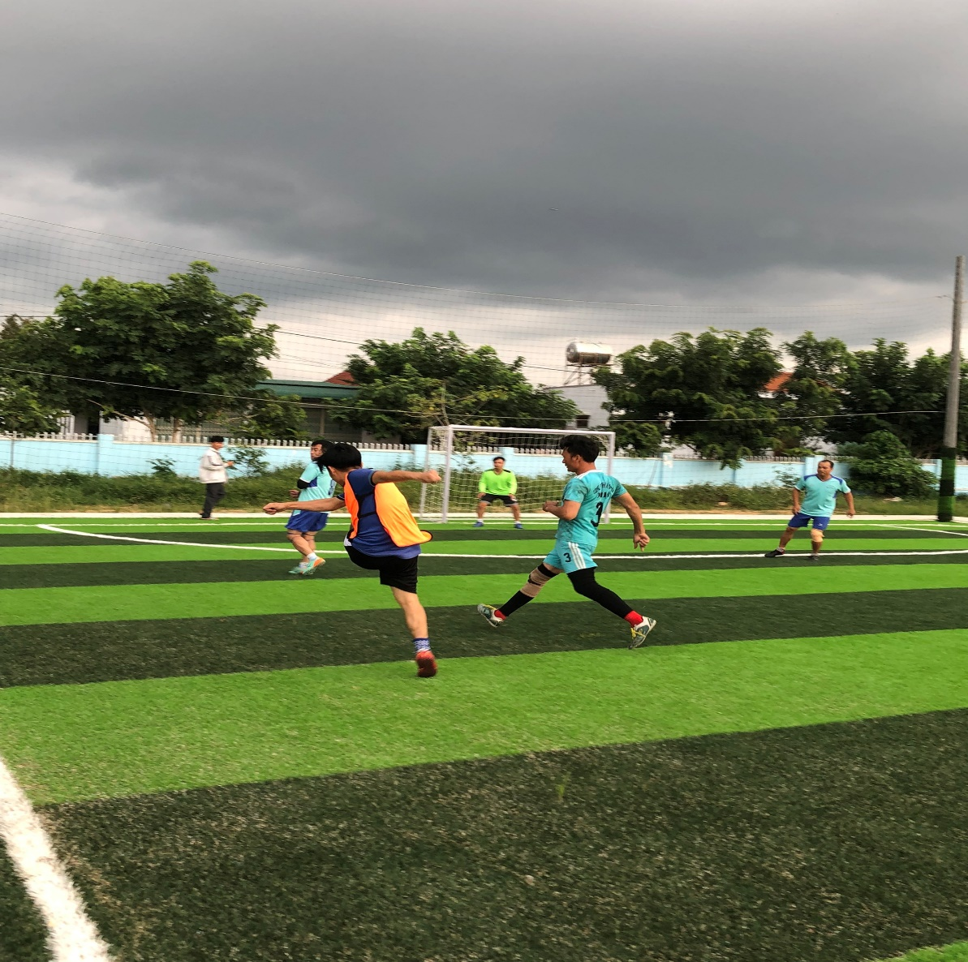
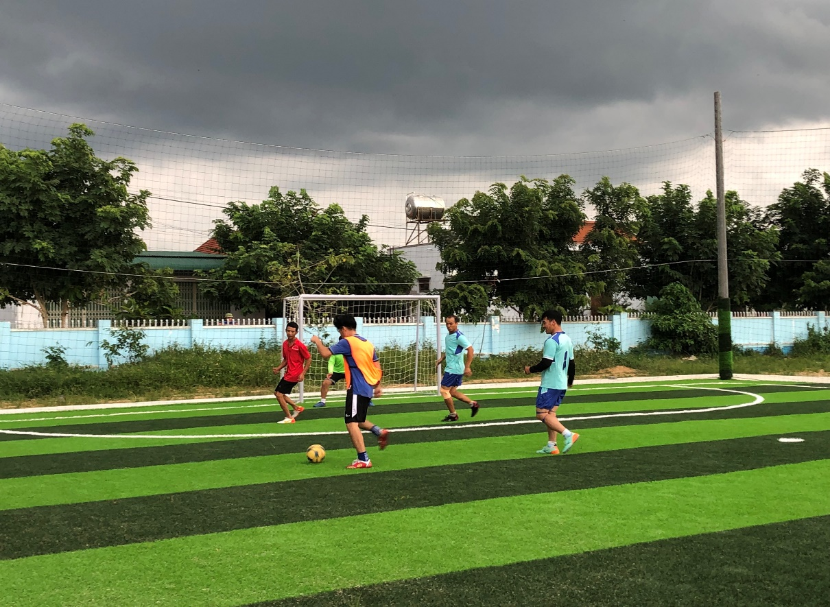
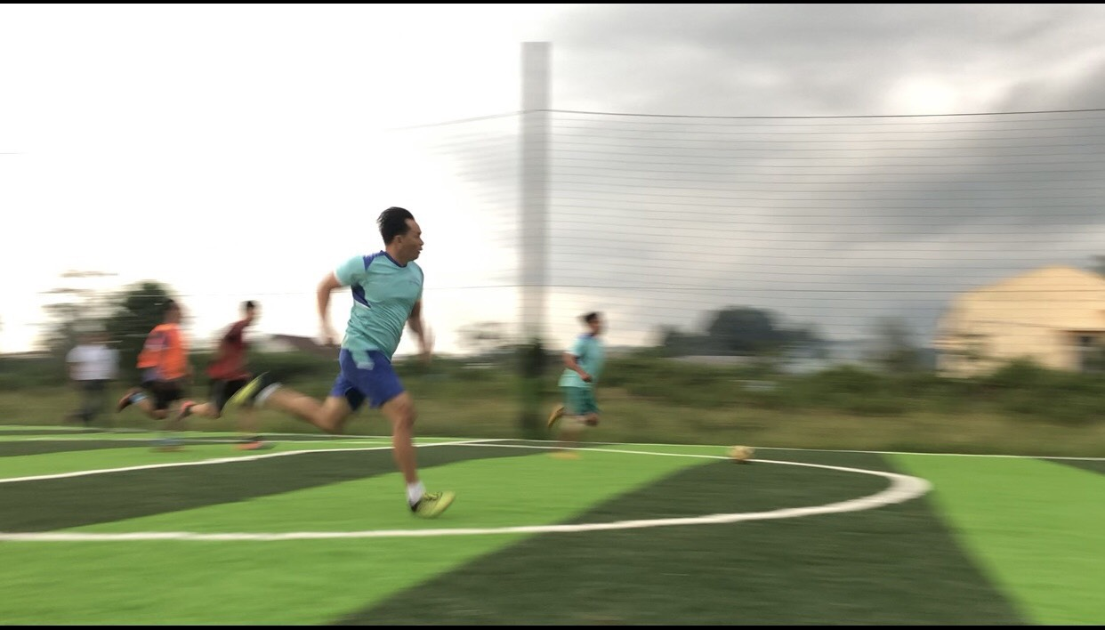
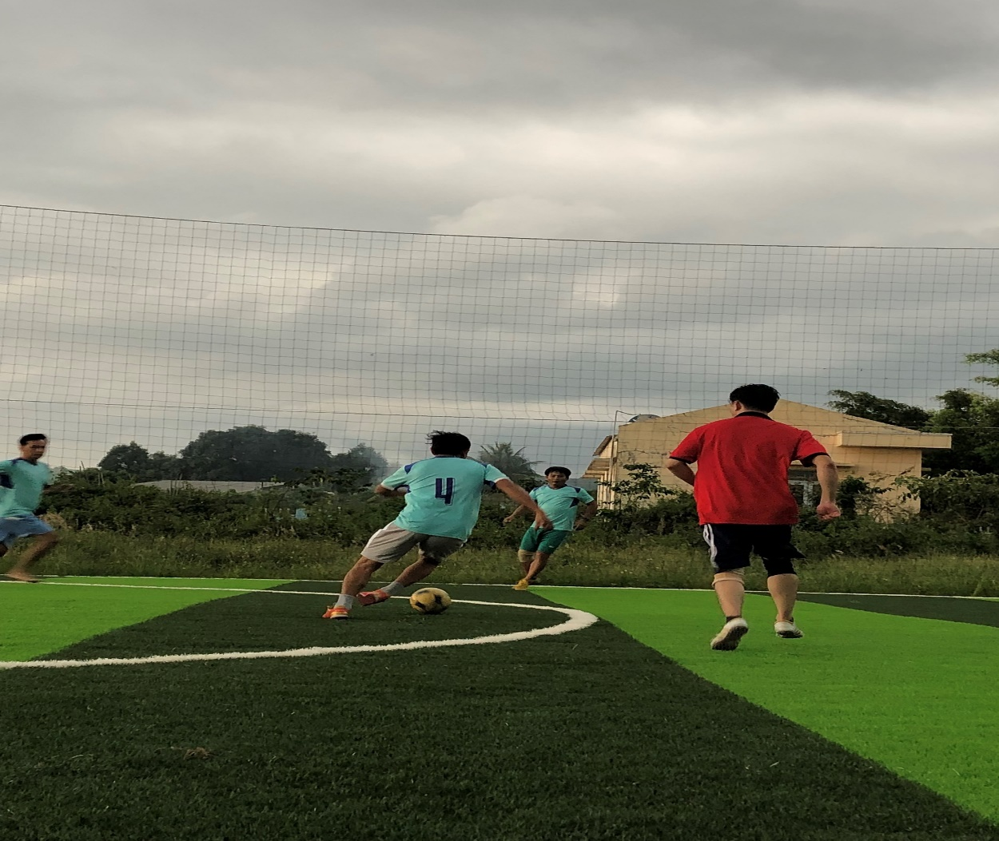

Buổi giao lưu diễn tra trong không khí vui tươi, sôi nổi, thắm tình đoàn kết với tinh thần thể thao cao thượng, những bước chạy thần tốc, những pha tranh chấp bóng quyết liệt và cả những bàn thắng đẹp mắt, cùng với đó là sự cổ vũ nhiệt tình của giáo viên và học sinh của hai trường. Buổi giao lưu đã thành công tốt đep và để lại nhiều ấn tượng cho khán giả và cổ động viên hai trường. Tại buổi giao lưu hai đồng chí hiệu trưởng của hai đơn vị đã cam kết sẽ duy trì và đưa vào chương trình hoạt động giao lưu thường niên giữa hai trường để vừa tạo ra sân chơi bổ ích cho cán bộ, giáo viên, nhân viên vừa gắn bó tinh thần đoàn kết giữa hai trường học.
Ngọc Hoành
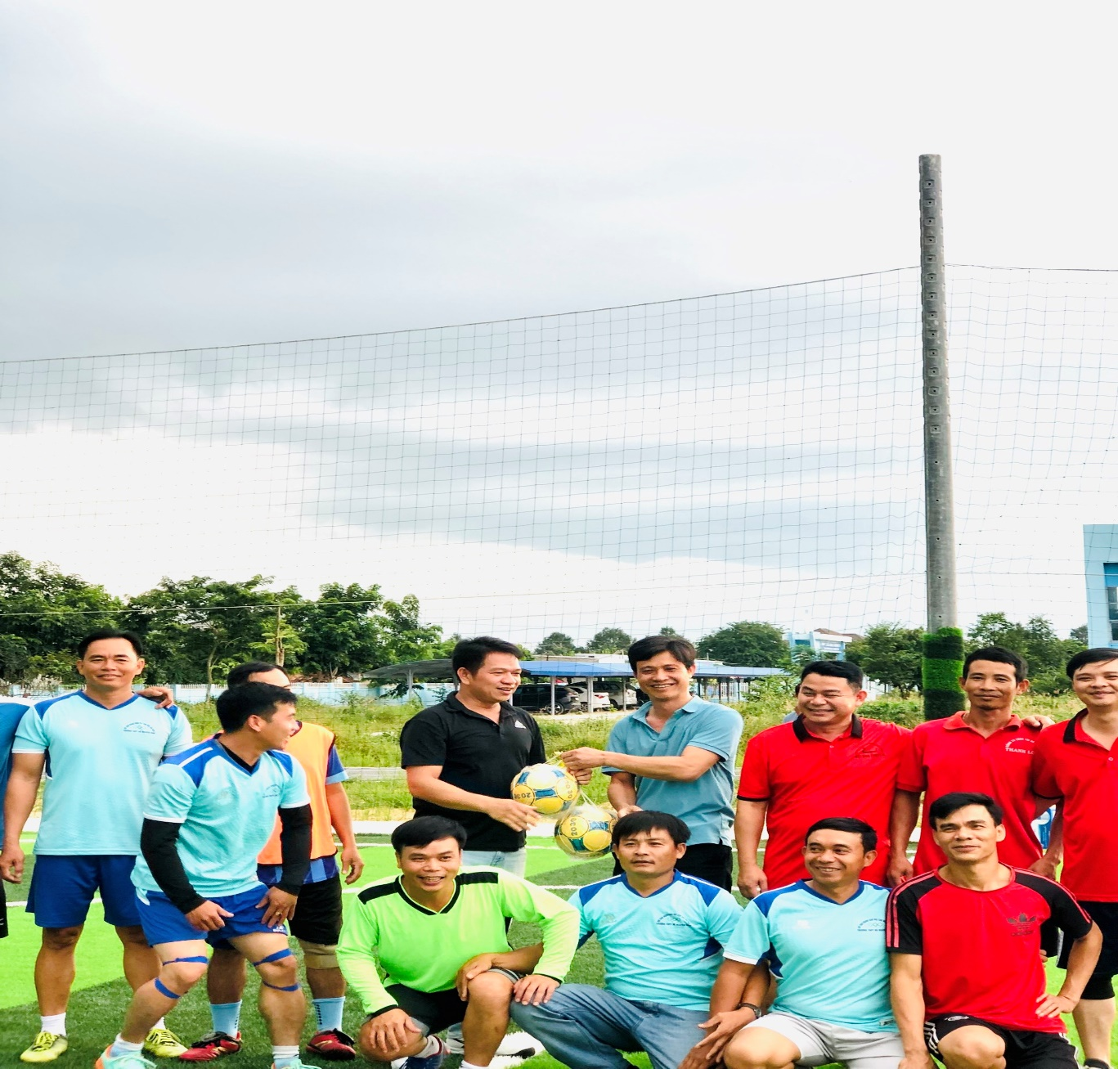
Thầy Nguyễn Tiến Dũng hiệu trưởng trường THPT Võ Nguyên Giáp và thầy Nguyễn Văn Tú hiệu trưởng trường THPT Nguyễn Thái Bình bắt tay đoàn kết tại buổi giao lưu.

